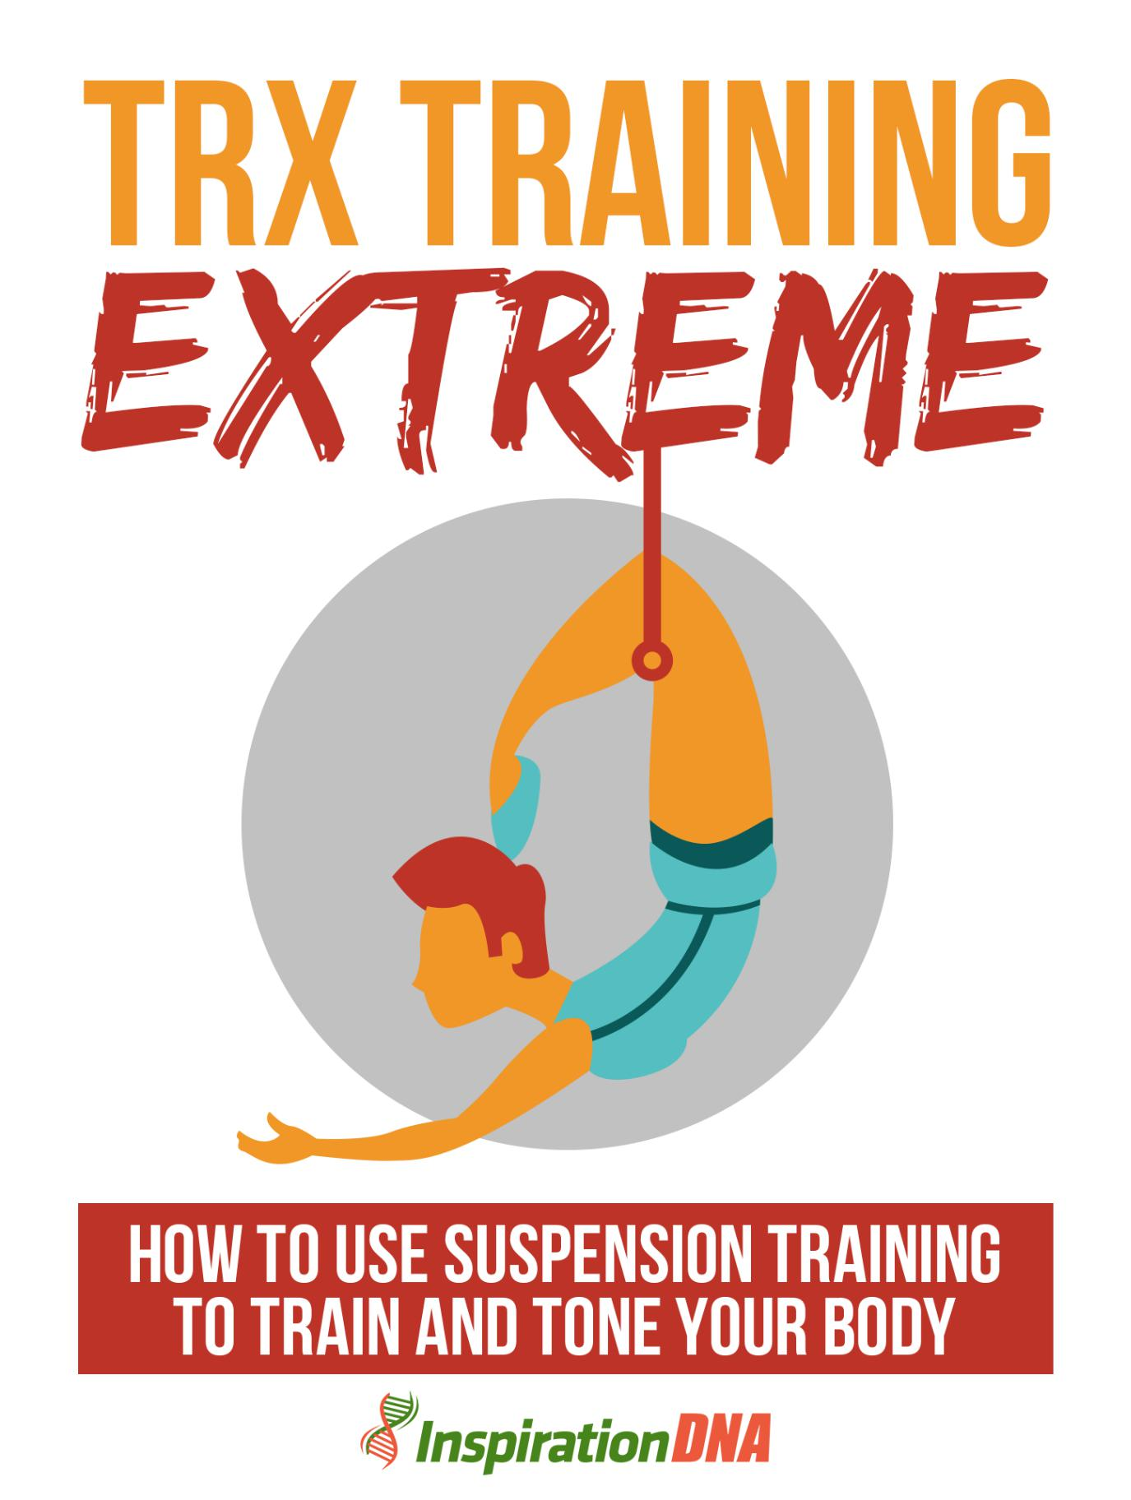

- 1 -

Termos e Condições

NOTÍCIA LEGAL

O Publicador se esforçou para ser o mais preciso e completo possível na criação deste relatório, não obstante o fato de ele não garantir ou representar a qualquer momento que o conteúdo contido seja preciso devido à natureza em rápida mudança da Internet.

Embora tenham sido feitas todas as tentativas para verificar as informações fornecidas nesta publicação, o Publicador não assume nenhuma responsabilidade por erros, omissões ou interpretações contrárias do assunto aqui descrito. Quaisquer negligências percebidas de pessoas, povos ou organizações específicas não são intencionais.

Nos livros de conselhos práticos, como qualquer outra coisa na vida, não há garantias de renda. Os leitores são aconselhados a responder a seu próprio julgamento sobre suas circunstâncias individuais para agir em conformidade.

Este livro não se destina ao uso como fonte de aconselhamento jurídico, comercial, contábil ou financeiro. Todos os leitores são aconselhados a procurar serviços de profissionais competentes nas áreas jurídica, comercial, contábil e financeira.

Você deve imprimir este livro para facilitar a leitura.

- 2 -

Índice

Prefácio

Capítulo 1:

Noções básicas do TRX

Capítulo 2:

Treinamento de suspensão

Capítulo 3:

Importância da força do núcleo

Capítulo 4:

Usando o TRX corretamente

Capítulo 5:

Manter-se hidratado

Capítulo 6:

Peso corporal vs treinamento com pesos

Empacotando

- 3 -

Prefácio

Hoje em dia, quase todo mundo quer manter a forma e a saúde para andar com um corpo atraente. Mesmo assim, a maioria das pessoas não tem tempo suficiente para participar de cursos de treinamento e visitar um ginásio. Para compensar esse problema, eles podem procurar equipamentos de treino que possam ajudá-los a perder uma quantidade considerável de peso e a ficar em forma em casa. Obtenha todas as informações que você precisa aqui.
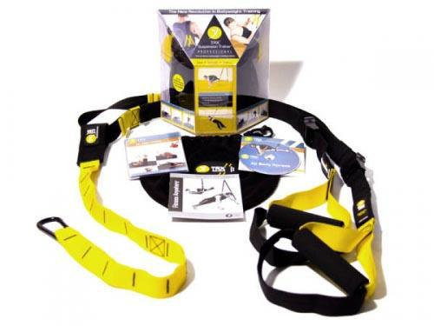

TRX Training Extreme

Como usar o treinamento em suspensão para treinar e tonificar seu corpo

- 4 -

Capítulo 1:

Noções básicas do TRX

O instrutor de suspensão TRX é um equipamento de treino que teve uma idéia fácil que pode ser utilizada para exercícios e treinos complexos e ambiciosos. O treinador de suspensão em si é 2 tiras de nylon super pesadas de seis ou sete pés com alças e tiras no final.
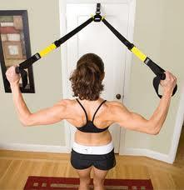

- 5 -

O básico

Cada lado tem comprimento ajustável e as alças são de espuma macia, o que permite uma ótima aderência, o que é obviamente crucial se estiver suportando o peso corporal. Na verdade, você deveria estar mais preocupado com o suporte ao qual o seu TRX está atrapalhado do que o próprio TRX.

O TRX permite executar exercícios de peso corporal para todo o corpo em qualquer lugar. É pequeno e compacto para onde você é capaz de embalá-lo em qualquer lugar e de qualquer lugar, desde exercícios para iniciantes com alguns exercícios, até exercícios de treinamento de combate estilo Navy SEAL elevados, e é por isso que o TRX é popular entre os ginásios de combate.

O sistema de treinamento em suspensão TRX foi formulado por um SEAL que estava cansado de não ter nenhum equipamento ou espaço de treino para executar exercícios para todo o corpo durante as viagens de serviço. Você não precisa ter um déficit de espaço ou estar do outro lado da Terra para utilizar o TRX.

Embora existam alguns exercícios que o iniciante, o idoso, o excesso de peso ou o excesso de peso podem fazer apenas com o TRX, a maioria dos melhores exercícios apenas para o treinador de suspensão só são bons se o usuário tiver um núcleo mais alto e força funcional geral.

- 6 -

Se você não está significativamente pesado e está se exercitando, a maioria dos exercícios no TRX tem uma pequena curva de aprendizado e, com a prática, você poderá usar o TRX para exercícios inteiros ou alterar o ritmo de uma parte do seu exercício físico.
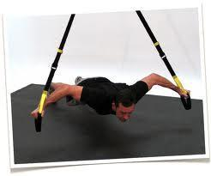

- 7 -

Capítulo 2:

Treinamento de suspensão

O campo do treinamento em suspensão é um tipo de treinamento de resistência / treinamento de força que inclui exercícios de peso corporal nos quais uma variedade de movimentos de exercícios compostos multiplanares pode ser realizada. Isso é feito com a ambição de desenvolver força, equilíbrio, flexibilidade e estabilidade articular ao mesmo tempo.


- 8 -

Um pouco mais em profundidade

O treinamento de força é a utilização da resistência para provocar contração muscular que aumenta a força, a resistência anaeróbica e o tamanho dos músculos estriados.

Se decentemente realizado, o treinamento de força fornecerá vantagens funcionais significativas e melhoria da saúde e bem-estar totais, incluindo aumento da durabilidade e resistência dos ossos, músculos, tendões e ligamentos, função articular melhorada, potencial de lesão diminuído, potencial de lesão diminuído, densidade óssea expandida, metabolismo expandido, função cardíaca melhorada e HDL (bom) colesterol elevado.

O treinamento geralmente utiliza a técnica de aumentar progressivamente a produção de força do músculo por aumentos incrementais de peso e utiliza uma variedade de exercícios e tipos de equipamento para atingir grupos musculares específicos.

O treinamento de força é principalmente uma atividade anaeróbica, embora alguns proponentes o tenham adaptado para fornecer os benefícios do exercício aeróbico por meio do treinamento em circuito.

Os esportes nos quais o treinamento de força é central são: musculação, levantamento de peso, levantamento de peso e homens fortes, jogos nas montanhas, arremesso de peso, lançamento de disco e lançamento de dardo.

- 9 -

Muitos outros esportes utilizam o treinamento de força como parte de seu regime de treinamento, principalmente futebol, luta livre, rugby, atletismo, remo, lacrosse, basquete e hóquei. O treinamento de força para esportes e atividades físicas adicionais está se tornando progressivamente popular.

Exercícios de peso corporal são exercícios de treinamento de força que não exigem pesos livres; o próprio peso do praticante fornece a resistência ao movimento. Movimentos como flexões, flexões e abdominais são alguns dos exercícios de peso corporal mais comuns.

Como um todo, aumentar a quantidade de repetições se concentrará em melhorar a resistência, enquanto ganhos de força são obtidos com o aumento da intensidade do exercício, com a diminuição da alavancagem e o trabalho nas extremidades da amplitude de movimento.

- 10 -

Capítulo 3:

Importância da força do núcleo

TRX constrói seu núcleo. Ultimamente, "força do núcleo" tem sido um termo viral. Mas o treinamento básico não é apenas uma maneira elegante de dizer tonificar os abdominais? Anteriormente, isso era chamado simplesmente de "fazer abdominais".


- 11 -

O nucleo

Mas há muito mais no treinamento básico do que os abdominais (e a barriga lisa). Procurei informações e estudos sobre por que a força do núcleo é tão crucial - e maneiras fáceis de adicionar mais à sua rotina de exercícios.

O que exatamente é "força do núcleo" ou "treinamento do núcleo"?

O treinamento básico realiza duas coisas realmente cruciais - ajuda você a parecer mais enxuto, e apoia sua coluna vertebral e ajuda com coisas como equilíbrio. Percebi que, quando comecei a fazer muito engajamento básico, ficou mais fácil praticar esportes ou fazer poses de ioga complicadas também.

Esses músculos centrais estão ligados às suas pernas, à maneira como você se levanta, agacha e senta. Não se trata apenas dos músculos abdominais, mas também de treinar suas costas, glúteos e toda a área que se conecta à medula espinhal e ajuda seu corpo a sustentar sua coluna vertebral, para que o ônus de sustentar seu peso corporal não seja simplesmente colocado em seus ossos.

Na verdade, o núcleo é composto por três bainhas de músculos: o músculo abdominal superior, os músculos laterais, que são chamados de oblíquos, e então essa camada muito profunda de músculo. Esses músculos profundos são os que fazem todo o melhor, como apoiar sua coluna vertebral e agir como

- 12 -

um cinto natural - assim, quando você os trabalha, não apenas sente uma barriga mais lisa, mas também um estômago mais apertado.

A diferença entre o treinamento básico e o abdominal é que você não está simplesmente mirando a parte frontal do corpo, mas também a parte traseira. Um treino básico incluirá também o eretor da espinha, que são os músculos que compõem as costas e também a glúteo. Um movimento que molda seu núcleo funcionará mais de um grupo muscular e você descobrirá resultados muito mais rapidamente.


- 13 -

Capítulo 4:

Usando o TRX corretamente

O TRX nos ajuda a treinar os sete movimentos humanos fundamentais (agachamento, estocada, dobrar, empurrar, puxar, girar, andar) com uma quantidade incontável de variantes.


- 14 -

O Caminho Certo

O sistema TRX foi projetado para ser utilizado em praticamente qualquer lugar. O sistema fica pendurado no teto e não requer gancho instalado anteriormente ou acessório adicional. Da mesma forma, você pode comprar um sistema separado que mantenha o sistema de treinamento, se estiver trabalhando em uma área externa ou onde não houver um teto adequado para utilizar.

Para instalar o treinador, basta conectar firmemente o conector no teto. Pendure o sistema de treinamento nesse conector e prenda seus braços ou pernas nos suportes da suspensão que estão pendurados. Pode ser necessário ajustar a altura do treinador, dependendo da distância do teto ao chão. Você pode começar a fazer vários exercícios variados.

A maior preocupação de segurança com o sistema TRX é que o próprio sistema seja totalmente conectado ao teto. Preste atenção para testar o sistema antes de colocar todo o seu peso corporal nele.

Se você se exercitar com o TRX Suspension Trainer, certifique-se de não sobrecarregar nenhum dos seus músculos. Mova seu corpo em padrões fixos e esteja realmente ciente de sua amplitude de movimento. A extensão excessiva está entre as formas mais comuns de lesão com este sistema, mas é facilmente evitável.

- 15 -

A configuração deste exercício requer um ponto de conexão bastante alto para o treinador da suspensão TRX. Para executar a linha de peso corporal, você agarra as 2 alças de alternância, recosta-se para trás, esticando os braços e puxa as mãos para o peito.

Você se abaixará estendendo os braços mais uma vez. Você fará isso dez vezes por série e executará dez séries, para começar (pratique uma quantidade menor de repetições e séries, se necessário).

Depois de chegar aonde dez séries de dez não lhe fornecem suficiente exercício físico, você precisará intensificar o exercício adicionando mais repetições e séries. Você também pode amarrar uma faixa de exercícios em volta da cintura e prendê-la ao chão ou a uma porta atrás de você para aumentar a resistência.

Esse é, de modo geral, um exercício na parte superior das costas, com os deltóides e os lats experimentando o exercício mais físico. Além disso, seu bíceps fará um ótimo treino. Seu abdômen superior executará algum trabalho durante este exercício, mas não muito.

Este é um exercício para alguém que já faz algum treinamento com pesos e resistência, e não um novato. Antes de iniciar o exercício físico, você deve aquecer os braços e os ombros e executar uma rotina de alongamento completa.

- 16 -

Depois de terminar o exercício físico, você precisará ter uma sessão de relaxamento e outra sessão de alongamento para sustentar a elasticidade de seus músculos.

Juntamente com um programa de exercícios físicos completo cuidadosamente projetado, o sistema de suspensão TRX o ajudará a desenvolver o corpo que você deseja e manter.

Você pode encontrar mais exercícios e exemplos detalhados visitando o youtube.
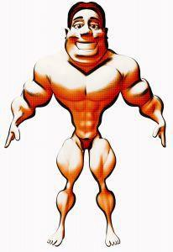

- 17 -

Capítulo 5:

Manter-se hidratado

Manter-se hidratado é crucial para todos, mas os atletas têm uma necessidade ainda maior de manter uma hidratação adequada. A água é o nutriente mais crucial para a vida e tem muitas funções cruciais, incluindo regulação da temperatura, lubrificação das articulações e transporte de nutrientes e resíduos por todo o corpo.


- 18 -

Hidratação

Permanecer hidratado é especialmente crucial durante os treinos

A ingestão decente de líquidos é crucial para o conforto, desempenho e segurança. Quanto mais longo e intenso você se exercita, mais crucial é beber o tipo certo de líquido.

Desidratação diminui o desempenho

Estudos determinaram que atletas que perdem apenas 2% do seu peso corporal através da transpiração apresentam uma queda no volume sanguíneo, o que leva o coração a se esforçar mais para circular o sangue. Uma queda no volume sanguíneo também pode levar a cãibras musculares, vertigem, fadiga e doenças do calor, incluindo:

Prostração de calor

Hiperpirexia por calor

Causas gerais de desidratação em atletas

Ingestão inadequada de líquidos

Suor excessivo

Falha em evitar perdas de fluidos durante e após os treinos

Exercício em clima quente e seco

Beber simplesmente quando está com sede

- 19 -

Necessidades de hidratação para atletas

Como há uma grande variação nas taxas de suor, perdas e níveis de hidratação das pessoas, é quase inconcebível fornecer recomendações ou diretrizes específicas sobre o tipo ou a quantidade de líquidos que os atletas devem consumir.

Encontrar a quantidade correta de líquido para beber depende de uma variedade de fatores separados, incluindo a duração e a intensidade do exercício e outras diferenças caso a caso.

Bebidas esportivas podem ser úteis para pessoas que se exercitam em alta intensidade por 60 minutos ou mais. Os líquidos que fornecem 60 a 100 calorias por 8 onças ajudam a fornecer as calorias necessárias necessárias para um desempenho ininterrupto. Realmente, não é necessário substituir as perdas de sódio, potássio e outros eletrólitos durante os treinos, pois é improvável que você consuma as reservas desses minerais por seu corpo durante o treinamento normal. Se, no entanto, você se exercitar em condições extremas por mais de 3 ou 5 horas (uma maratona, Ironman ou ultra maratona, por exemplo), provavelmente poderá adicionar uma bebida esportiva complexa com eletrólitos.

- 20 -

Capítulo 6:

Peso corporal vs. treinamento com pesos

Como você treina - trabalho, volume, frequência, forma e assim por diante. - é muito mais crucial do que o equipamento que você utiliza, ou se você utiliza algum equipamento. Dito isto, existem grandes diferenças entre o treinamento com peso corporal e pesos e ambos têm benefícios e desvantagens.
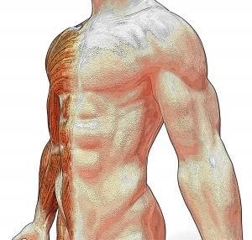

- 21 -

As diferenças

O maior benefício para o treinamento com peso corporal é que a maioria dos exercícios pode ser feita em quase qualquer lugar, pois tudo o que é necessário é espaço adequado. É conveniente e eficiente em termos de tempo.

Se um indivíduo viaja com frequência onde não tem acesso a pesos, não tem equipamentos em casa, não pode ou não gosta de ir a um ginásio, ou simplesmente prefere treinar em casa ou fora, eles ainda podem treinar efetivamente apenas exercícios com peso corporal.

A maior desvantagem do treinamento com pesos corporais é que a progressão da resistência não é tão alta ou tão fácil de medir quanto no treinamento com pesos.

À medida que você se torna mais forte e melhor condicionado, você precisa aumentar a resistência contra a qual trabalha durante os treinos para causar mais melhorias. A resistência - a força contra a qual seus músculos trabalham durante o treino - é o produto de uma variedade de fatores, sendo os dois maiores massa e alavanca.

A progressão da resistência com halteres, halteres ou máquinas é fácil e fácil de medir, registrar e comparar ao longo do tempo. À medida que você se fortalece, aumenta os pesos utilizados - a massa - proporcionalmente. Os movimentos (alavancas encontradas) não variam significativamente.

Com o treinamento com peso corporal, a massa - seu corpo - não aumenta proporcionalmente à sua força. Se você está perdendo gordura, seu corpo está fornecendo cada vez menos resistência e a massa muscular não aumenta na mesma proporção da força. Para ganhar resistência sem

- 22 -

Ao recorrer a cintos ou coletes, você precisa aumentar a alavanca contra a qual os músculos estão trabalhando. Isso é alcançado fazendo variações progressivamente mais ambiciosas de um treino ou exercícios progressivamente mais ambiciosos para cada grupo muscular.

É concebível ficar extremamente forte e musculoso utilizando exercícios de peso corporal sozinho. Uma desvantagem de utilizar a variação da alavanca em vez do aumento de peso para aumentar a resistência é que todo novo treino é uma nova habilidade a ser aprendida e alguns exercícios com peso corporal podem, a princípio, ser mais ou mais um desafio de habilidade do que um desafio de força.

Em comparação, com pesos quando você aprendeu e obteve proficiência na habilidade de fazer um determinado exercício, você pode se concentrar mais em apenas ficar mais forte.

- 23 -

Empacotando

Agora você tem uma boa idéia de como entrar em forma com o TRX e o treinamento em suspensão. O fato é que, não importa como você treine, é importante fazer algo para melhorar sua saúde e bem-estar.

Comece hoje.


- 24 -

